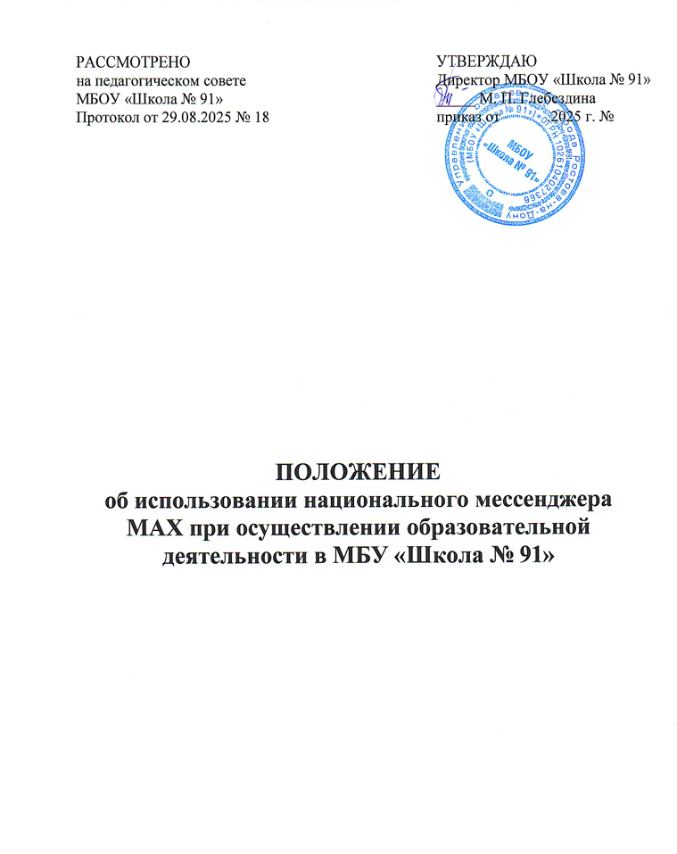

РАССМОТРЕНО  на педагогическом совете  МБОУ «Школа № 91»  Протокол от 29.08.2025 № 18 | УТВЕРЖДАЮ  Директор МБОУ «Школа № 91»  _____ М. П. Глебездина  приказ от .2025 г. №

ПОЛОЖЕНИЕ
об использовании национального мессенджера МАХ при осуществлении образовательной деятельности в МБУ «Школа № 91»

- Общие положения
  - Настоящее положение регулирует порядок использования национального мессенджера МАХ (далее — национальный мессенджер) при реализации образовательных программ, организации коммуникации между участниками образовательных отношений в муниципальном бюджетном общеобразовательном учреждении города Ростова-на-Дону «Школа № 91 имени Шолохова Михаила Александровича»» (далее – МБОУ «Школа № 91».
  - Положение об использовании национального мессенджера разработано на основании следующих нормативно-правовых актов и документов:
    - Федеральный закон от 29.12.2012 №273-ФЗ «Об образовании в Российской Федерации»;
- Федеральный закон от 01.04.2025 № 41-ФЗ «О создании государственной информационной системы противодействия правонарушениям, совершаемым с использованием информационных и коммуникационных технологий, и о внесении изменений в отдельные законодательные акты Российской Федерации»;
    - Федеральный закон от 24.06.2025 №156-ФЗ «О создании многофункционального сервиса обмена информацией и о внесении изменений в отдельные законодательные акты Российской Федерации»;
    - Федеральный закон от 27.07.2006 №149-ФЗ «Об информации, информационных технологиях и о защите информации»;
    - Постановление Правительства РФ от 13.07.2022 №1241 «О федеральной государственной информационной системе «Моя школа» и внесении изменения в подпункт «а» пункта 2 Положения об инфраструктуре, обеспечивающей информационно- технологическое взаимодействие информационных систем, используемых для предоставления государственных и муниципальных услуг и исполнения государственных и муниципальных функций в электронной форме»;
    - Постановление Правительства РФ от 11.10.2023 №1678 «Об утверждении Правил применения организациями, осуществляющими образовательную деятельность, электронного обучения, дистанционных образовательных технологий при реализации образовательных программ»;
    - Распоряжение Правительства РФ от 12.07.2024 № 1880-р «Об определении организации, обеспечивающей создание и функционирование многофункционального сервиса обмена информацией»;
    - Приказ Минпросвещения России от 23.07.2025 № 551 «Об утверждении федерального перечня электронных образовательных ресурсов, допущенных к использованию при реализации имеющих государственную аккредитацию образовательных программ начального общего, основного общего, среднего общего образования»;
    - Приказ Минцифры России от 15.07.2022 №542/1 «О мероприятиях по созданию элементов ФГИС «Моя школа», обеспечивающих реализацию ее функций, и мероприятиях по созданию ФГИС «Моя школа»;
    - Письмо Минцифры России от 27.08.2025 №ММ-П10-82860. О применении цифровой платформы «MAX» и информационно-коммуникационной платформы
«Сферум» образовательными учреждениями или в рамках трудовой деятельности;
    - Письмо Минпросвещения России от 22.08.2025 №04-ЗГ-МП-67 «О рассмотрении обращения»;
    - Письмо Минпросвещения России от 31.07.2023 №04-423 «Об исполнении протокола» (вместе с «Методическими рекомендациями для педагогических работников образовательных организаций общего образования, образовательных организаций среднего профессионального образования, образовательных организаций дополнительного образования по использованию российского программного обеспечения при взаимодействии с обучающимися и их родителями (законными представителями)»).
  - Положение принимается педагогическим советом, имеющим право вносить в него изменения и дополнения, и утверждается приказом образовательной организации за подписью руководителя.
  - Положение устанавливает единые требования по работе с ИКОП «Сферум» в национальном мессенджере «MAX» в МБУ «Школа № 91».
  - Национальный мессенджер МАХ используется в МБУ «Школа № 91» в качестве альтернативного канала связи при реализации образовательных программ, организации коммуникации между участниками образовательных отношений.
  - В целях взаимодействия между участниками образовательного процесса МБУ
«Школа № 91» обеспечивает возможность использования традиционных форм коммуникаций: устные объявления, личные встречи и собрания, а также доступ к следующим основными каналам связи:
- телефонная связь в пределах рабочего времени работников школы;
- электронная почта school91@mail.ru;
- официальный сайт МБУ «Школа № 91» - https://rostovschool91.ru/
- платформа обратной связи
- Организация работы участников образовательных отношений в национальном мессенджере.
  - Специалисты образовательной организации создают условия для обеспечения возможности использования участниками образовательного процесса программного обеспечения национального мессенджера. Распределение обязанностей среди работников учреждения в части переноса ранее созданных чатов с педагогами, учащимися и родителями в национальный мессенджер, организация подключений пользователей к новым чатам, информирования о возможностях национального мессенджера осуществляется администрацией учреждения в ходе разработки локальных актов и документации, регулирующей трудовую функцию специалиста.
  - Административно — управленческий персонал образовательной организации координирует образовательные процессы:
    - издает локальные акты и организационно — распорядительные документы, регулирующие вопросы использования национального мессенджера;
    - назначает администратора платформы из числа работников образовательной организации;
    - формирует тексты сообщений и иной информационный материал для размещения администратором образовательной платформы публикаций в каналах и чатах образовательной организации для эффективной организации управленческих процессов;
    - обеспечивает коммуникационное взаимодействие (в чатах, проведение рабочих встреч и совещаний в онлайн или гибридном формате посредством создания видео— конференц-связи) с участниками образовательных отношений для решения
управленческих задач в чатах, созданных в национальном мессенджере;
    - осуществляет контроль по использованию национального мессенджера участниками образовательных отношений, в том числе, для проведения дистанционных мероприятий и учебных занятий;
    - обеспечивает сотрудников образовательной организации техническими средствами обучения, развитие материально-технической базы, необходимой для использования возможностей национального мессенджера (доступ к информационно- телекоммуникационной сети «Интернет», средствам вычислительной техники, программному обеспечению и презентационному оборудованию и др.);
  - Классный руководитель обеспечивает взаимодействие между образовательной организацией, обучающимся и их родителями (законными представителями) по вопросам использования функциональных возможностей национального мессенджера для решения учебных и вне учебных задач в классе/группе:
    - осуществляет информирование об использовании в деятельности образовательной организации ресурсов национального мессенджера, а также о необходимых действиях со стороны родителей и обучающихся для использования национального мессенджера на родительских собраниях и классных часах;
    - обговаривает правила поведения пользователей в сообществах и мерах ответственности за нарушение действующего законодательства на уроках, посвященных теме информационной безопасности, классных часах;
    - организует присоединение обучающихся и родителей (законных представителей) к созданным классным и родительским чатам;
    - при необходимости создает дополнительные чаты с участниками образовательных отношений для коммуникационного взаимодействия с целью решения определенных образовательных задач;
    - поддерживает и развивает коммуникацию в чатах с участниками образовательных отношений с использованием функционала национального мессенджера, включая возможности организации и проведения мероприятий в дистанционном формате;
    - проводит родительские собрания посредством видеоконференцсвязи в случае, если провести встречу с личным присутствием невозможно;
    - при необходимости создает произвольные чаты с участниками образовательных отношений для организация внеучебной деятельности обучающихся (проектная деятельность, проведение классных часов, экскурсий, олимпиад, онлайн-марафонов и др.);
    - несёт ответственность за модерацию и блокировку контента, размещённого на странице подконтрольного ему канала/чата, принимает меры по удалению соответствующих материалов со страницы в случае появления контента, который противоречит действующему законодательству Российской Федерации и/или нарушает права и законные интересы третьих лиц;
Педагогический работник (учитель-предметник, педагог дополнительного образования), ведущий учебные дисциплины, координирует процессы по использованию функциональных возможностей национального мессенджера для решения образовательных задач:
    - создает учебные чаты по предмету с обучающимися, организует присоединение учащихся к чатам;
    - планирует онлайн-звонки для проведения дистанционного занятия с обучающимися;
    - проводит онлайн-занятия с обучающимися посредством использования национального мессенджера в соответствие с санитарно- эпидемиологическими требованиями и рекомендациями по реализации образовательных программ;
    - осуществляет общение в групповых/индивидуальных чатах между педагогами, учащимися и родителями;
    - осуществляет отправку и хранение учебных материалов;
    - при необходимости создает произвольные чаты с участниками образовательных отношений для организация внеучебной деятельности обучающихся (проектная деятельность, проведение классных часов, экскурсий, олимпиад, онлайн-марафонов и др.);
    - поддерживает и развивает коммуникацию в чатах с участниками образовательных отношений с использованием функционала национального мессенджера, включая возможности организации и проведения уроков;
    - несёт ответственность за модерацию и блокировку контента, размещённого на странице подконтрольного ему канала/чата, принимает меры по удалению соответствующих материалов со страницы в случае появления контента, который противоречит действующему законодательству Российской Федерации и/или нарушает права и законные интересы третьих лиц;
- Организация уроков с применением мессенджера MAX
Для реализации непрерывности образовательного процесса образовательная организация в соответствие с приказом директора может организовать обучение с применением мессенджера MAX по образовательным программам в следующих случаях:
- неблагоприятные погодные условия;
- неблагоприятные эпидемиологические условия (карантин);
- решение органа исполнительной власти субъекта Российской Федерации, осуществляющего государственное управление в сфере образования.
  - Для проведения занятий с начала учебного года проводится организационная работа с участниками образовательного процесса по использованию и изучению возможностей национального мессенджера. Образовательная организация осуществляет информирование о возможности реализации образовательной программы с применением мессенджера MAX, а также об организационных и технических требованиях для проведения родительских собраний, классных часов, звонков с родителями и обучающимися, а также посредством размещения сведений на официальном сайте образовательной организации, в чатах национального мессенджера с родителями (законными представителями) и обучающимися, в общешкольном канале национального мессенджера.
  - Обучение с использованием мессенджера MAX может быть организовано в случае соблюдения организационных и технических требований:
    - созданы учебные чаты в национальном мессенджере;
    - присоединены к созданным учебным чатам педагоги, родители и обучающиеся;
    - наличие у обучающихся и педагогов электронных средств обучения (компьютер, ноутбук, планшет, смарт-ТВ, наушники/колонки, микрофон, камера, Интернет- соединение);
    - успешно проведены тестовые подключения обучающихся и педагогов к видеозвонку в созданных чатах по предмету, проведена проверка работоспособности планируемого к использованию оборудования.
Для проведения занятий с использованием национального мессенджера MAX образовательная организация корректирует расписание занятий и продолжительность уроков в соответствие с нормативами, утвержденными СанПиН 1.2.3685-21, график проведения текущего контроля и итогового контроля по учебным дисциплинам, а также информирует о данных изменениях родителей (законных представителей) и обучающихся.
  - С целью сохранения здоровья обучающихся и педагогических работников в ходе учебных занятий проводится гимнастика для глаз, упражнения для снятия напряжения с мышц тела и повышения активности центральной нервной системы в соответствие с методическими рекомендациями по обеспечению санитарно- эпидемиологических требований МР 2.4.0330-23, а также может увеличиваться продолжительность времени отдыха обучающегося между занятиями.
  - При реализации образовательных программ образовательная организация вносит соответствующие корректировки в рабочие программы и (или) учебные планы в части форм обучения (онлайн- лекция, онлайн-консультация и др.), технических средств
обучения.
  - В случае письменного отказа родителей (законных представителей) и обучающихся старше 18 лет от проведения занятий посредством использования ресурсов национального мессенджера, а также отсутствия возможности обеспечить обучающегося техническими средствами обучения для проведения урока с использованием образовательной платформы администрацией образовательной организации может быть предложено:
- просмотр записей уроков для самостоятельного изучения тем занятий, в случае если педагогами-предметниками производилась запись, сдача выполненных заданий по итогам изучения темы посредством прикрепления файла в СГО «Образование» не позднее 2-х дней со дня проведения занятия;
- самостоятельное изучение обучающимся тем урока с использованием иных государственных информационных систем (ФГИС «Моя школа») и электронных образовательных ресурсов, допущенных к использованию согласно Приказу Минпросвещения России № 738;
- Права и обязанности участников образовательных отношений
  - Участники образовательных отношений, использующие функциональные возможности национального мессенджера вправе:
- получить доступ к национальному мессенджеру и на безвозмездной основе пользоваться её возможностями;
- знакомиться с локальными актами учреждения, регламентирующими вопросы использования национального мессенджера.
  - Участники образовательных отношений, использующие функциональные возможности национального мессенджера обязаны:
- исключить предоставление ложных данных о себе при регистрации учебного профиля в национальном мессенджере;
- информировать администратора образовательной организации о несанкционированном доступе к аккаунту образовательной платформы;
- не предоставлять третьим лицам доступ к своему аккаунту;
- выражать свои мысли в вежливой форме, исключить использование ненормированной лексики и оскорблений других участников образовательного процесса;
- не размещать в чатах информацию и объекты, которые могут нарушить права и интересы других лиц, соблюдать действующее российское и международное законодательство;
- осуществлять незаконный сбор и обработку персональных данных других физических лиц.
  - Обучающиеся и их родители (законные представители), отказавшиеся от использования национального мессенджера пользуются основными каналами связи, указанными в п. 1.6. настоящего Положения.
4.4 Обучающиеся и их родители (законные представители) не вправе требовать направлять (дублировать) им информацию из основных и альтернативных источников МБУ «Школа № 91» иным удобным для них способом, не предусмотренным настоящим Положением.
- Заключительные положения
  - Настоящее положение вводится в действие с момента его подписания и утверждения.
  - Настоящее положение действительно до принятия нового Положения.
  - Вопросы, не урегулированные настоящим Положением, подлежат урегулированию в соответствии с действующим законодательством РФ, Уставом образовательной организации и иными локальными нормативными актами.

